http://www.wychowanietechniczne.prv.pl/
Zastosowanie materiałów piezoelektrycznych.
Narty piezoelektryczne?
Po carvingowej rewolucji w narciarstwie ostatnich lat i ewolucji kształtów nart w kierunku głębokiego taliowania oraz większej szerokości, pojawił się szereg problemów konstrukcyjnych związanych z zupełnie odmiennym od tradycyjnego rozkładem sił występujących w nartach. Ze względu na małe taliowanie i dużą długość w nartach tradycyjnych zwracano szczególną uwagę na sztywność wzdłużną. W nartach karwingowch najważniejszym parametrem jest sztywność poprzeczna i ta różnica spowodowała bardzo wielkie zmiany w projektowaniu systemów usztywniających.
Nowoczesna, głęboko taliowana narta carvingowa nie jest już tak bardzo sztywna wzdłużnie jak narta tradycyjna. Można powiedzieć, że jest wręcz elastyczna. Dzieje się tak dlatego, że narta karwingowa podczas skrętu poddawana jest znacznemu wygięciu i gdyby była zbyt sztywna pełne wygięcie można by uzyskać jedynie przy bardzo dużej prędkości lub przy 120 kilogramowym narciarzu. Niestety, konstrukcja narty karwingowej niesie ze sobą problemy związane z jej skręcaniem się wokół osi podłużnej. W praktyce wygląda to tak, że zakrawędziowana narta atakuje śnieg pod większym kątem tam gdzie jest najbardziej usztywniona, czyli pod butem natomiast im dalej w kierunku jej końców, zwłaszcza dzioba, kąt ten zmniejsza się. Spowodowane jest to właśnie zbyt małą sztywnością poprzeczną i powoduje przy większych obciążeniach obsuwanie się narty z zadanego toru.
Bardzo ciekawe rozwiązanie tego problemu zastosowała firma HEAD, w systemie nazwanym INTELLIGENCE, opartym na wzmacnianiu narty za pomocą włókien piezoelektrycznych.
HEAD INTELLIGENCE TECHNOLOGY oparta jest na włóknach piezoelektrycznych zwanych intellifibers. Podczas ruchu, (naciągania, ściskania, przemieszczania) intellifibers zamieniają energię mechaniczną na elektryczną, wytwarzając impuls elektryczny. Zależność ta jest wprost proporcjonalna, im większa siła tym większy impuls elektryczny. Dodatkowo jeszcze, włókna piezoelektryczne same reagują na przyłożony do nich prąd wykonując coś w rodzaju kontrakcji do przyłożonej do nich siły. Na przykład gdy są rozciągane reagują kurczeniem się. I właśnie wytworzona przez intellifibers energia jest w obiegu zamkniętym zawracana z powrotem powodując takie właśnie reakcje włókien. Cały proces nie trwa dłużej niż 5 milisekund.
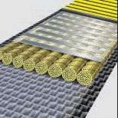
włókna piezoelektryczne

W praktyce narty z systemem INTELLIGENCE same dostosowują się do prędkości jazdy nachylenia stoku, warunków terenowych i śniegowych a nawet po części do techniki jazdy narciarza. Płynnie jadą na twardym i miękkim śniegu, przy dowolnych prędkościach.
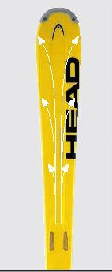
umieszcenie włokien
To sprawia, że narty, w których zastosowano system INTELLIGENCE są niezwykle uniwersalne w jak najbardziej pozytywnym znaczeniu. Są dobre na każde warunki w przeciwieństwie do innych "uniwersalnych" nart, które generalnie bywają średnie do wszystkiego.
Dodatkowo równomierne krawędziowanie całej długości narty powoduje, że skręty są bardziej precyzyjne, stabilne i dużo łatwiejsze do wykonania. Przy tym wszystkim nie należy zapominać o bardzo dużej trwałości włókien intellifibers. Przetestowano je na ilości 12 milionów cykli i stwierdzono degradację struktury włókien rzędu 5%. Oznacza to, że narty nie będą już miały krawędzi ani ślizgu a system INTELLIGENCE ciągle będzie działał.

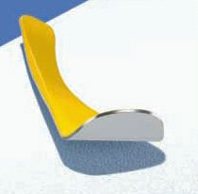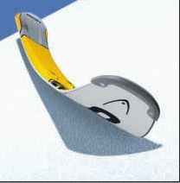
narta bez włokien narta z włóknami

Źródło: http://www.narty.pl/tresc.php3?id_tresc=182&kom=id_tresc

